補救教學測驗三
班級： 座號： 姓名：
1. 下列五個反應，在正常狀態下，反應速率由快至慢依序為何？
(甲)5 H₂S＋6 H＋＋2 MnO₄－→ 5 S＋2 Mn^{2＋}＋8 H₂O
(乙)AgNO_{3(aq)}＋HCl_{(aq)}→ AgCl_{(s)}＋HNO_{3(aq)}
(丙)NaOH_{(aq)}＋HCl_{(aq)}→ NaCl_{(aq)}＋H₂O
(丁)5 Fe^{2＋}＋8 H＋＋MnO₄－→ 5 Fe^{3＋}＋Mn^{2＋}＋4 H₂O
(戊)CH₄＋2 Cl₂ → CH₂Cl₂＋2 HCl
(A)丙甲乙丁戊 (B)乙丙甲丁戊 (C)甲乙丙丁戊 (D)丙乙丁甲戊 (E)丙丁甲乙戊。
2. 已知碳酸鈣與鹽酸之反應為二級反應。若將邊長10 cm正立方體碳酸鈣與2M鹽酸反應之反應速率為r。今將碳酸鈣切成每邊長2 cm的正立方體與1M鹽酸反應之反應速率應為
(A) 8r (B) 2r (C) (D) r (E) 。

3. 若2A_{(g)}＋3B_{(g)}→C_{(g)}＋2D_{(g)}的反應速率為r＝k[A][B]²，且溫度每升高10℃反應速率加倍。若溫度由40℃升到60℃，且容器體積擴大$\frac{1}{3}$倍，則其反應速率將變為原來速率之若干倍？
(A) (B) (C) (D) (E)。

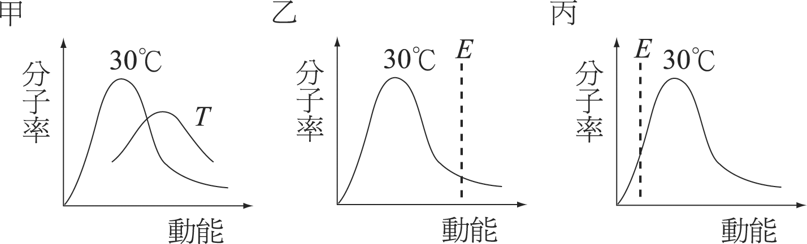
4. 甲、乙、丙表示反應的動能分布曲線圖及活化能E的關係圖如下，以下錯誤者為何？
(A)甲中T＞30℃
(B)乙與丙若為同一反應，則表示丙加入催化劑
(C)若乙與丙為不同反應，則溫度上升對丙圖的反應速率增加較大
(D)若甲與乙為同一反應，則於T ℃時，其E的大小不變
(E)甲中T ℃的E比30℃之E大。

